Муниципальное бюджетное общеобразовательное учреждение

Тангутская средняя общеобразовательная школа

Проект

«Дружба»

Авторы проекта:

Бадлаева Юля,

Хамаганова Ева,

учащиеся 2 класса.

Руководитель:

Сергеева Т.С.,

учитель начальных

классов.

д. Тангуты

2026 г
Содержание:

Введение …………………………………………………………………………………..3-4
Глава 1. Дружба – это ………………………………………………………………………5
  - Что такое дружба………………..……………………………………………………..5
  - Пословицы, загадки о дружбе………………………………………………………6-7
  - Правила дружбы……………………………………………………………………….7
Глава 2. Анкетирование……………………………………………………………………8
Заключение…………………………………………………………………………………9
Список литературы……………………………………………………………………….10
Приложение………………………………………………………………………..….11-15

Введение
На уроке литературного чтения мы прочитали стихотворение « Я и Вовка» В.В. Лунина, в котором автор говорит о дружбе. Учитель объяснила нам, что дружба проявляется не только в радости, но и в беде, что дружить по- настоящему совсем не просто, что надо соблюдать правила друзей.
Мы дружим очень давно, с четырёх лет, мы стараемся помогать друг другу, обе ходим в художественную школу, любим петь и танцевать, выступаем на всех праздниках и концертах в школе и в Доме культуры.
Мы очень дорожим нашей дружбой, и мы задумались: «А у всех ли наших одноклассников есть друзья? Всем ли в нашем классе нужна дружба?». Мы решили выяснить это, создать правила дружбы нашего класса и поместить их на страницы буклета «Всё о дружбе».

Актуальность темы
Мотив выбора темы исследования, значимость исследования для окружающих.
Нам нравится учиться узнавать что-то новое и интересное. Мы считаем, что дружба нужна всем. Поэтому мы решили узнать: все ли ребята нашего класса считают так же, умеют ли они дружить; составить правила дружбы нашего класса и создать буклет о дружбе.
Так началось наше исследование.
Цели, задачи, метод работы.
Цели работы:
- Узнать, что такое дружба;
- Выяснить, каким должен быть настоящий друг;
- Выяснить, существуют ли правила дружбы;
- Создать буклет «Всё о дружбе».
Задачи:
1. Проверить, что знают наши одноклассники, родители, педагоги о дружбе, как они её понимают;
2.Выяснить у всех ли наших одноклассников, родителей, педагогов есть настоящие друзья;
3. Составить список правил, позволяющих сохранить дружбу между ребятами;
4. Презентовать свой буклет ученикам нашей школы.
Гипотеза: если в классе будут сформулированы и соблюдаться общие правила дружбы, то взаимоотношения между учениками станут более тёплыми, доверительными, а количество конфликтов существенно уменьшится.
Вид проекта: социальный
Продолжительность проекта: краткосрочный
Формы реализации проекта:
- беседы;
- оснащение предметно-пространственной среды (выставка рисунков).
Продукт проектной деятельности:
- создание буклета “Всё о дружбе”;
- выставка рисунков “Письмо другу”.
Проект включает три этапа: подготовительный; исследовательский; заключительный (обобщающий).
Как проводились исследования:
- беседовали с разными людьми;
- проводили опрос;
- читали с родителями произведения о дружбе;
- создавали вместе с учителем буклет «Всё о дружбе».

Глава 1. «Дружба – это…»
Начинать работу мы решили с посещения школьной библиотеки. Библиотекарь показала нам выставку книг о дружбе. Здесь были следующие книги:

1. «Приключения Тома Сойера» Марк Твен.
2. «Крокодил Гена и его друзья» Эдуард Успенский.
3. «Тимур и его команда» Аркадий Гайдар.
4. «Дядя Федор, пес и кот» Эдуард Успенский.
5. «Винни-Пух и все-все-все» Алан Александр Милн.
6. «Малыш и Карлсон» Астрид Линдгрен.
Библиотекарь рассказала нам, что эти книги очень интересные и пользуются спросом у детей, но ещё не все наши одноклассники прочитали эти книги. Тогда мы решили организовать выставку книг о дружбе в классе и познакомить с ними ребят. (См. приложение № 1- фотографии посещения школьной библиотеки).
Учитель и родители помогали искать в интернете нужные сведения о том, как появилось слово «друг». Очень давно, когда люди жили маленькими селениями, во главе стоял князь. Чтобы защитить своё селение от врагов, набирал он себе верных, храбрых и мужественных людей в своё войско, которое называлось дружина. Каждого воина потом стали звать другом. Прошли века и теперь другом называют самого верного и надежного человека, который всегда разделит с тобой и радость, и горе, и придет тебе на помощь.
(См. приложение № 2 – ксерокопии информации из интернета).
Когда мы с родителями читали произведения о дружбе, мы поняли, чтобы стать настоящими друзьями, нужно соблюдать определённые правила, ценить дружбу и уметь сохранить её.
Проведенная работа подвела нас к идее подготовить и создать буклет о дружбе.
Но для этого нам в первую очередь необходимо было определиться, из каких разделов будет состоять наш буклет. Мы решили, что эти разделы должны быть такими, которые будут интересны ребятам, помогут им больше узнать о дружбе, научат их ценить дружбу и друзей. В итоге мы определились, что в нашем буклете получится три раздела: что такое дружба, пословицы и загадки о дружбе, правила дружбы.
Итак, наш проект разделился на три части.

1.1. «Что такое дружба?»
Мы выяснили по толковому словарю С.Ожегова, что дружба – это близкие отношения, основанные на взаимном доверии, привязанности, общности интересов.
Из интернета мы узнали, что о дружбе размышляли во все времена. Мысли о ней письменно и устно излагали и поэты, и писатели, и учёные, и философы, и крестьяне, и дворяне. Например, Философ Сократ говорил так: «Никакое общение между людьми невозможно без дружбы».
Слово «Дружба» имеет несколько разных определений. И даже две тысячи лет назад, оно имело не одно значение.
В то время существовал некий Аристотель, который и пытался дать определение различным типам дружбы.
Он различал дружбу, которая основана на интерес и дружбу, которую тогда называли благородной дружбой.
В наше время существует понятие: "Настоящий Друг". Так вот благородная дружба и есть настоящая.

1.2. «Пословицы и загадки о дружбе»
В книгах и интернете мы нашли пословицы и поговорки о дружбе.

Пословицы о дружбе:

- Дружба – великая сила.
- Врагу не кланяйся, для друга жизни не жалей.
- За дружбу дружбой платят.
- Маленькая дружба лучше большой ссоры.
- Единственный способ иметь друга – быть другом.
- Лучше друг верный, чем камень драгоценный.
- Нет друга – ищи, а нашёл – береги.
- Старый друг лучше новых двух.
- Человек без друга, что земля без воды.
- Без друга в жизни туго.

Загадки о дружбе:
Мы в беде друг другу помотаем,
Вместе делаем уроки и играем,
Вместе ходим на прогулку, в магазин.
Когда нет тебя, то я один.
Приходи скорее, я скучаю,
Даже с танком любимым не играю.
Мне общение с тобою очень нужно,
А еще нужна мужская... (дружба)

Мы теперь уж не друзья,
Ты ушел, в обиде я.
Не на шутку разругались,
Друг на друга обозвались,
Ну а я теперь грущу.
Приходи, тебя прощу.
Согласись, ведь из-за вздора
Выросла вот эта... (ссора)

Говорят, что мы похожи.
Отвечаем: «Ну и что же?».
Говорят, что неразлучны.
Друг без друга вправду скучно.
Говорят, что мы болтушки...
Ну и что! Ведь мы... (подружки)

Что, подружка, предлагаю
Нашу ссору позабыть.
Шаг навстречу совершаю,
Я хочу с тобой дружить.
Перестань, подружка, злиться,
Предлагаю... (помириться)

Если друг пока не близкий,
То, пожалуй, он не друг.
Вдруг свершит поступок низкий
Иль откажет в просьбе вдруг.
А пока я с ним общаюсь,
Много общих с ним вещей.
В друга сам я превращаюсь
Из числа... (товарищей)

Он за партою одной
Целый год сидит со мной.
Карандаш мне, ручку даст,
Никогда скучать не даст.
И его надежней нет,
Он по парте мой... (сосед)

Этим словом называются
Все, кто вместе обучаются.
Товарищи, друзья, проказники,
Конечно, это... (одноклассники)

1.3. «Правила дружбы»
Мы составили правила дружбы:
- Уступать.
- Не бояться просить прощения, если обидел друга.
- Не грубить.
- Не злиться.
- Не жадничать.
- Не завидовать.
- Помогать другу.
- Быть честным.

Глава 2. Анкетирование
В результате проведенных нами исследований, собранного материала у нас получился вот такой буклет «В дружбе – сила». Он получился ярким и красочным (См. приложение № 3 – фотографии буклета «В дружбе сила»).
Когда работа над буклетом была завершена, мы решили познакомить с ним учеников нашего класса. Прежде чем представить его ребятам, мы решили узнать: интересно ли это им будет? Мы провели опрос и выяснили, что у всех ребят нашего класса, родителей и педагогов есть друзья, и они хотели бы узнать о дружбе больше, чем им уже известно. Также мы организовали анкетирование и сделали с помощью учителя диаграмму по его результатам. (См. приложение № 4 – фотографии анкет и диаграмму).
Оказалось, что у 99 % опрашиваемых есть друзья, и они умеют дружить; выделили главные качества дружбы:
- Взаимопомощь – 80 %
- Честность – 55 %
- Уважение – 45 %
- Доверие – 45 %
Мы организовали конкурс рисунков «Письмо другу». Все ребята нарисовали солнышко и на его лучах написали качества своего друга. Никто не остался без солнышка. Это значит, что у всех детей есть друзья в классе, что наш класс дружный. (См. приложение № 6 – фотографии рисунков «Письмо другу»).
Мы представили свой буклет «Всё о дружбе» ученикам нашей начальной школы.
Мы надеемся, что он будет интересен детям. Они могут найти в нём необходимую информацию для знакомства детей с понятием «дружба» и правилами дружбы.
Главное – это ценить дружбу и своих друзей, уметь дружить и стараться сохранить дружеские отношения.

Заключение
В заключении хочется сказать, что мы достигли цели проекта:
- узнали много интересного о дружбе и друзьях;
- знаем, какие правила надо соблюдать, чтобы быть настоящим другом;
- выяснили, что у всех наших одноклассников есть друзья, и они умеют дружить;
- оформили буклет «Всё о дружбе».

Список литературы

- «Приключения Тома Сойера» Марк Твен.
- «Крокодил Гена и его друзья» Эдуард Успенский.
- «Тимур и его команда» Аркадий Гайдар.
- «Волшебник Изумрудного города» Александр Волков.
- «Винни-Пух и все-все-все» Алан Александр Милн.
- «Малыш и Карлсон» Астрид Линдгрен.
10. « Добрые сказки» О.Н.Пахомова.
11. «Вежливые сказки» Т.А.Шорыгина.
12. «Умные сказки» Е.И.Синицина.
13. © videouroki.net — видеоуроки в сети Интернет.

Приложение №1 В библиотеке.
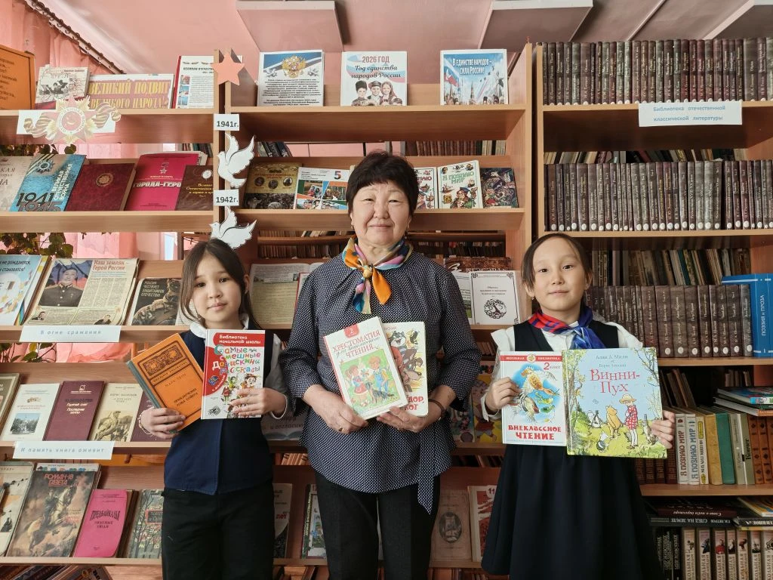

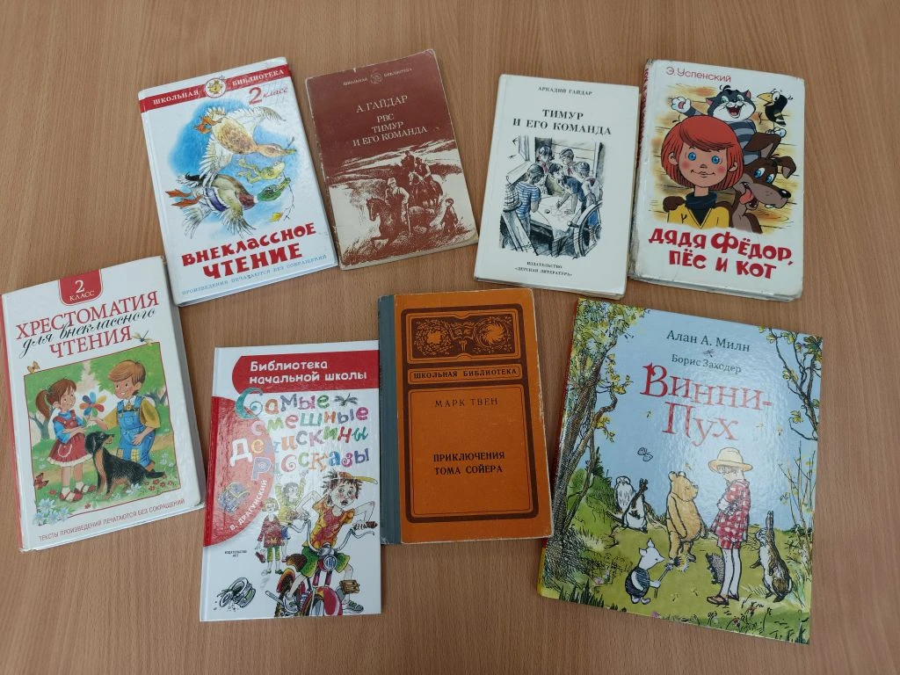

Приложение №2 Ксерокопия из интернета.

История происхождения слова Дружба
Очень давно, когда люди жили маленькими селениями, во главе стоял князь. Чтобы защитить своё селение от врагов, набирал он себе верных, храбрых и мужественных людей в своё войско, которое называлось дружина. Каждого воина потом стали звать другом. Прошли века и теперь другом называют самого верного и надежного человека, который всегда разделит с тобой и радость, и горе, и придет тебе на помощь.
Самая прочная, верная и прекрасная дружба - это взаимная любовь людей достойных, в основе которой, естественно лежит добродетель и благо.
Аристотель.
А вот что о дружбе можно прочитать в толковом словаре В.И. Даля:
"Дружба - взаимная привязанность двух или более людей, тесная связь их, бескорыстная, стойкая приязнь, основанная на любви и уважении".На первое место учёный ставил бескорыстие. Именно оно делает отношение между друзьями благородными и чистыми.
О дружбе размышляли во все времена. Мысли о ней письменно и устно излагали и поэты, и писатели, и учёные, и философы, и крестьяне, и дворяне. Например, Философ Сократ говорил так: «Никакое общение между людьми невозможно без дружбы».

Мне вдруг стало интересно, а как произошло слово Дружба. Нашла ответ. И хочу им поделиться с вами.
В данной статье рассказывается история происхождения слова Дружба. Как слово Дружба, возникло в нашем русском языке. От чего оно появилось. И как теперь это слово употребляется.
Слово Дружба имеет несколько разных определений. И даже две тысячи лет назад, оно имело не одно значение.
В то время существовал некий Аристотель, который и пытался дать определение различным типам дружбы.
Он различал дружбу, которая основана на интерес и дружбу, которую тогда называли благородной дружбой.
В наше время существует понятие: "Настоящий Друг". Так вот благородная дружба и есть настоящая.
Слово "дружба" и "друг", связанны с такими понятиями, как товарищество, воинское товарищество, родство и любовь.
В наше время, Очень любят своих друзей называть: братан, брат, сестра, сестричка, сестренка и даже мама, папа.

Приложение №3 Буклет «Всё о дружбе.

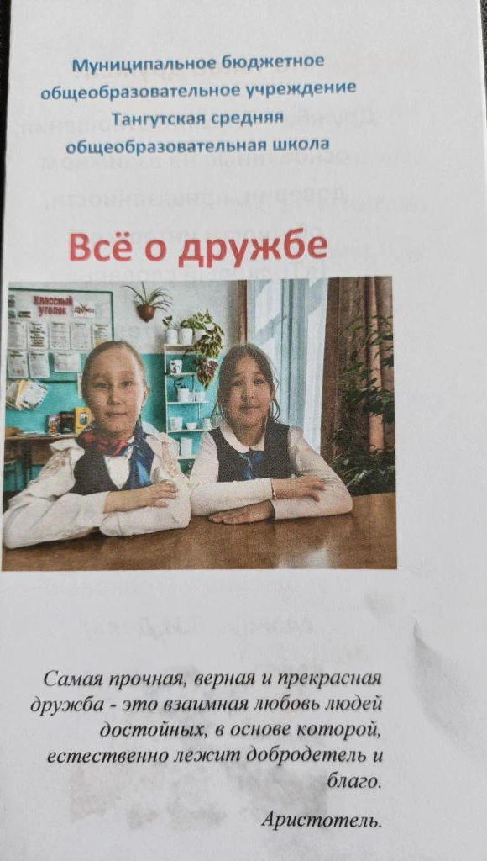

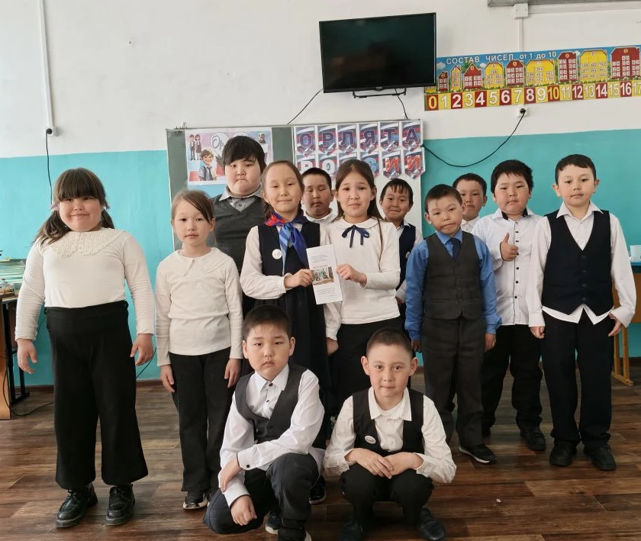

Приложение №4 Результаты анкетирования.

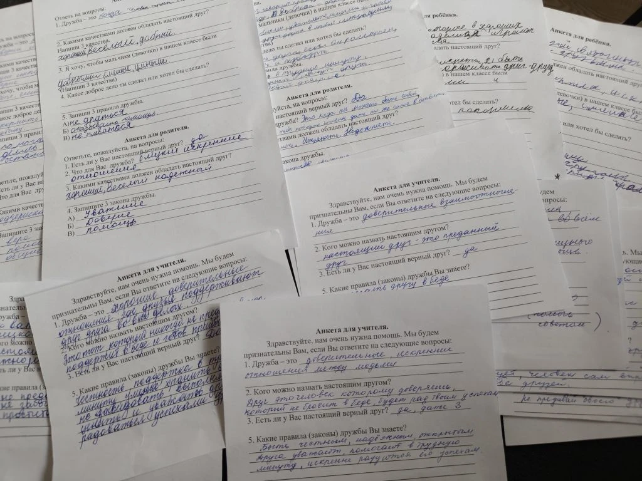

Приложение № 5. «Письмо другу»


